

**每日市场报告**

**2025年8月22日** 

 **市场综述**

美国三大股指小幅收跌，道指跌0.34%，标普500指数跌0.4%，录得五连跌，纳指跌0.34%。美元指数涨0.41%报98.65，非美货币多数下跌，欧元兑美元跌0.39%报1.1606，英镑兑美元跌0.32%报1.3413，美元兑日元涨0.73%报148.3780，离岸人民币对美元跌17个基点报7.1833。库存骤降支撑油价上涨，美油主力合约收涨1.23%，报63.48美元/桶；布伦特原油主力合约涨1.14%，报67.60美元/桶。国际贵金属期货收盘涨跌不一，COMEX黄金期货跌0.15%报3383.5美元/盎司，COMEX白银期货涨0.87%报38.1美元/盎司。ICE原糖主力合约跌1.27%报16.36美分/磅，ICE棉花主力合约跌0.19%报67.47/磅。

图表1：全球主要股指涨跌幅（%）

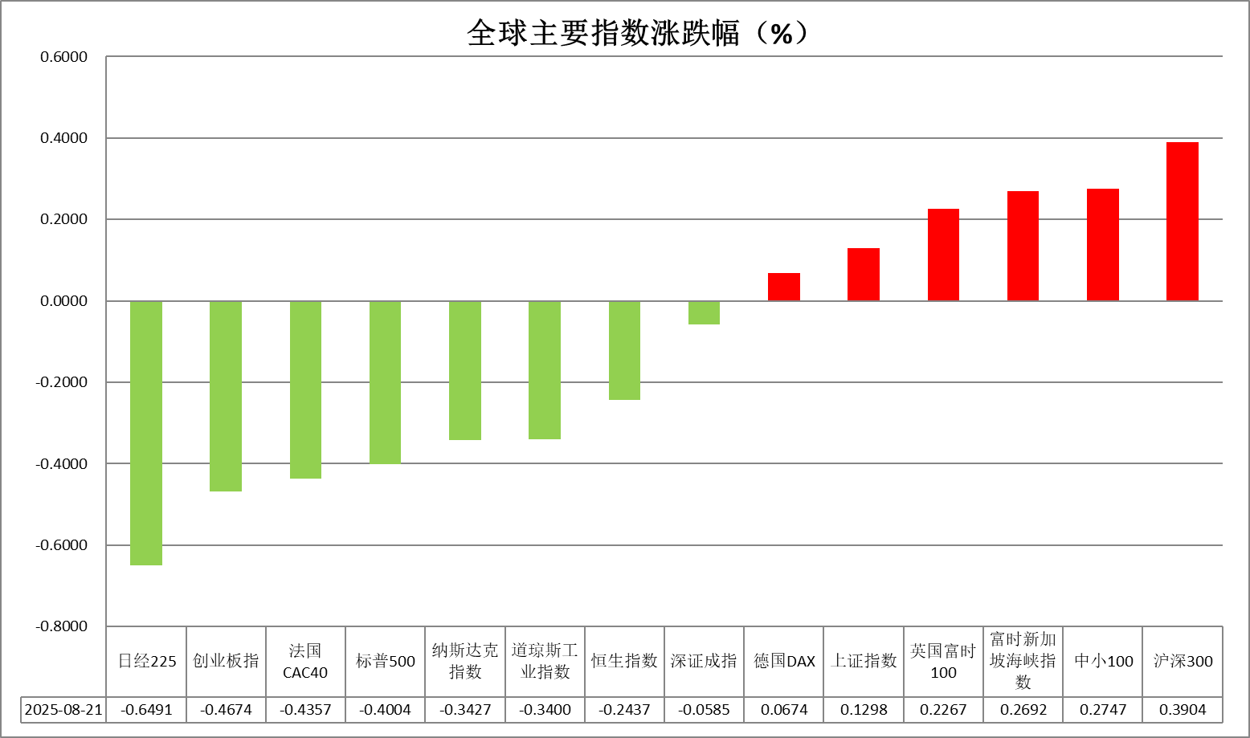

资料来源：公开资料整理、瑞达国际

* **消息回顾**

【欧盟与美国发表联合声明，公布了双方在7月达成新贸易协议的具体细节。根据联合声明，美国将对汽车、药品、半导体和木材等大多数欧盟输美商品征收15%的关税。欧盟承诺取消对美国产工业品的关税，并为美国海产品和农产品提供优惠市场准入。欧盟还计划到2028年前采购7500亿美元的美国液化天然气、石油和核能产品，另采购400亿美元的美国人工智能芯片。】

【美国总统特朗普炮轰可再生能源是“世纪骗局”，即使美国部分地区的电力需求已显著超过供给，其政府绝不会再批准新的风电或光伏项目。特朗普将美国电价上涨归咎于可再生能源。】

【美国8月标普全球制造业PMI初值录得53.3，为2022年5月以来最高水平，远超预期的49.5。服务业PMI小幅回落至55.4，但制造业大幅回升推动综合PMI升至9个月新高的55.4。】

【美国上周初请失业金人数增加1.1万人至23.5万人，创6月以来新高，高于市场预期的22.5万人。前一周续请失业金人数升至197万人，为2021年11月以来的最高水平。】

【欧元区8月PMI初值从前值49.8回升至50.5，为2022年6月以来首次突破荣枯线上方，高于预期的49.5。德国制造业PMI从46.9大幅跃升至49.9，三年来首次逼近荣枯线。法国8月制造业PMI初值49.9，录得31个月以来新高。】

 **今日关注**

|  |  |
| --- | --- |
| 时间 | 数据/事件 |

|  |  |  |
| --- | --- | --- |
| 2025/8/22 | 14:00 | 德国第二季度未季调GDP年率终值 |
| 2025/8/22 | 22:00 | 美联储主席鲍威尔在杰克逊霍尔全球央行年会上发表讲话。 |

* **观点汇总**

**美元指数**

隔夜，美元指数涨0.41%报98.65，非美货币多数下跌，欧元兑美元跌0.39%报1.1606，英镑兑美元跌0.32%报1.3413，美元兑日元涨0.73%报148.3780。

宏观数据面，美国8月标普全球制造业PMI初值录得53.3，为2022年5月以来最高水平，远超预期的49.5。服务业PMI小幅回落至55.4，但制造业大幅回升推动综合PMI升至9个月新高的55.4；上周初请失业金人数增加1.1万人至23.5万人，创6月以来新高，高于市场预期的22.5万人，续请失业金人数亦录得阶段性新高水平。近期受关税预期波动影响，美国经济数据整体呈现较大波动，此前ISM协会公布的PMI指标显示制造业维持承压态势，就业市场方面陆续释放降温信号，未来滞胀风险仍是市场关注重点。市场后续交易或继续围绕俄乌停火预期及周五杰克逊霍尔会议上鲍威尔发言对于9月降息的指引，若鲍威尔进一步强调通胀上行风险以及审慎观望立场，美元指数和美债收益率或延续反弹格局，地缘局势的缓和也可能使避险资金从黄金流向美元。总的来看，美国宏观数据尚未出现大幅转弱迹象，经济韧性继续为美元提供底部支撑，重点关注后续的PCE以及8月非农数据。

欧元区8月PMI初值反弹至50.5，为2022年6月以来首次突破荣枯线上方，高于市场预期。6月工业产出表现远逊于预期，环比大幅下降1.3%，远超市场预期的1.0%的跌幅，受关税影响制造业预期承压。工业产出的超预期下滑，印证了欧元区经济增长动能的减弱，加剧了市场对经济前景的担忧，若后续欧央行传达降息意愿或对欧元构成阻力。日本Q2实际GDP环比增长超出市场预期，连续5个季度呈现增长。日央行会议纪要显示考虑年内降息，但此前通胀数据大幅抬升，短期内上行压力仍存。因未来经济不确定性较高，主要官员支持暂时维持利率不变。持续走高的日本国债收益率对日元形成较强支撑，日元近期上涨动能强于欧元。

图表1：美元指数走势图

图表, 直方图

AI 生成的内容可能不正确。

资料来源：Wind、瑞达国际

**S&P500**

截至8月21日，标普500指数下跌0.4%至6370.17点；迷你标普500主力合约下跌0.37%至6390.75。三位美联储官员发表讲话，堪萨斯城联储主席施密德表示，目前似乎并无需急于降息；亚特兰大联储主席博斯蒂克表示，仍预计年内降息一次；克利夫兰联储主席哈马克表示，如果明天就要做出决定，她不会支持降息。三位地区联储主席的表态均削弱市场对美联储的降息预期，隔夜美元指数上涨，美股下跌，关注本周五美联储主席鲍威尔在杰克逊霍尔年会上的演讲。策略上，建议暂时观望。

图表2：S&P500走势图

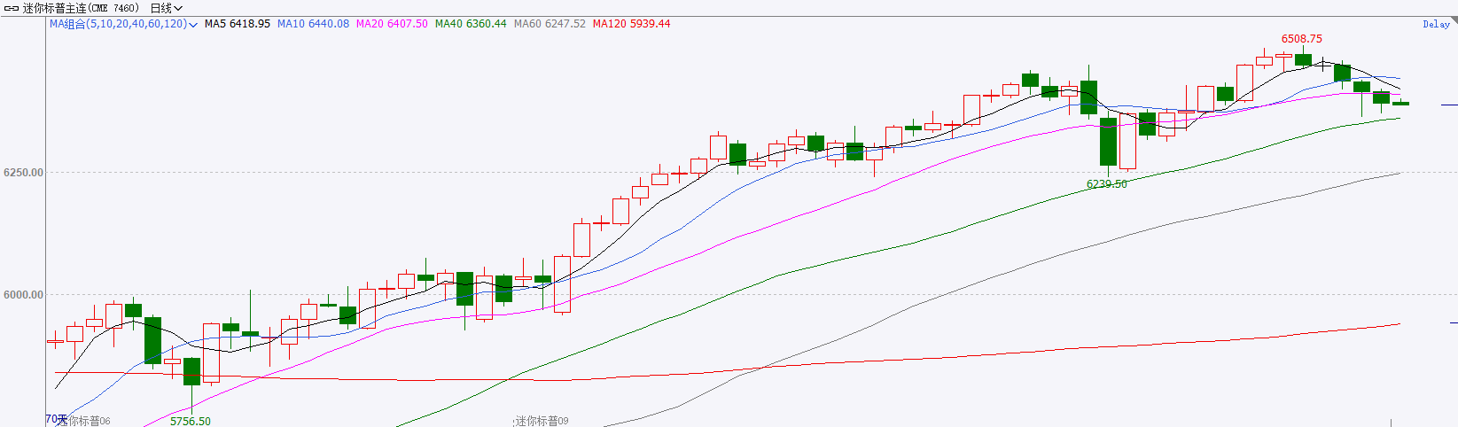

资料来源：Wind、瑞达国际

**富时中国A50**

截至8月21日，富时中国A50指数上涨0.51%至14464.55；新交所富时A50期指主力合约上涨0.76%至14510。国内方面，经济基本面，7月份规上工业增加值、固投、社零增速均较前值回落，房地产亦呈现先加速下探。此前公布的通胀数据在季节效应叠加产业政策作用下环比呈现好转。金融数据上，7月M2-M1剪刀差继续收窄，已连续三个月回落，背后或反映出居民正逐步由超额储蓄转向消费。个股层面，从目前已披露半年报的上市公司情况看，四大宽基净利增速均有进一步提升。资金面，北向资金成交持续活跃。政策面，受外部环境掣肘，8月LPR报价维持不变符合市场预期。整体来看，虽然7月份多项经济数据走弱，但市场对政策加码的预期有所升温。目前，市场重点关注上市公司半年报，四大宽基指数净利增速均呈现正增长，部分上市公司基本面好转对股市起到支撑，但须警惕尚未发布财报公司盈利下滑对指数业绩的拖累。同时，在美股估值偏高的情况下，估值较为合理的A股也持续吸引外资流入，为市场注入增量资金。策略上，建议轻仓逢低买入。

图表3：富时中国A50走势图

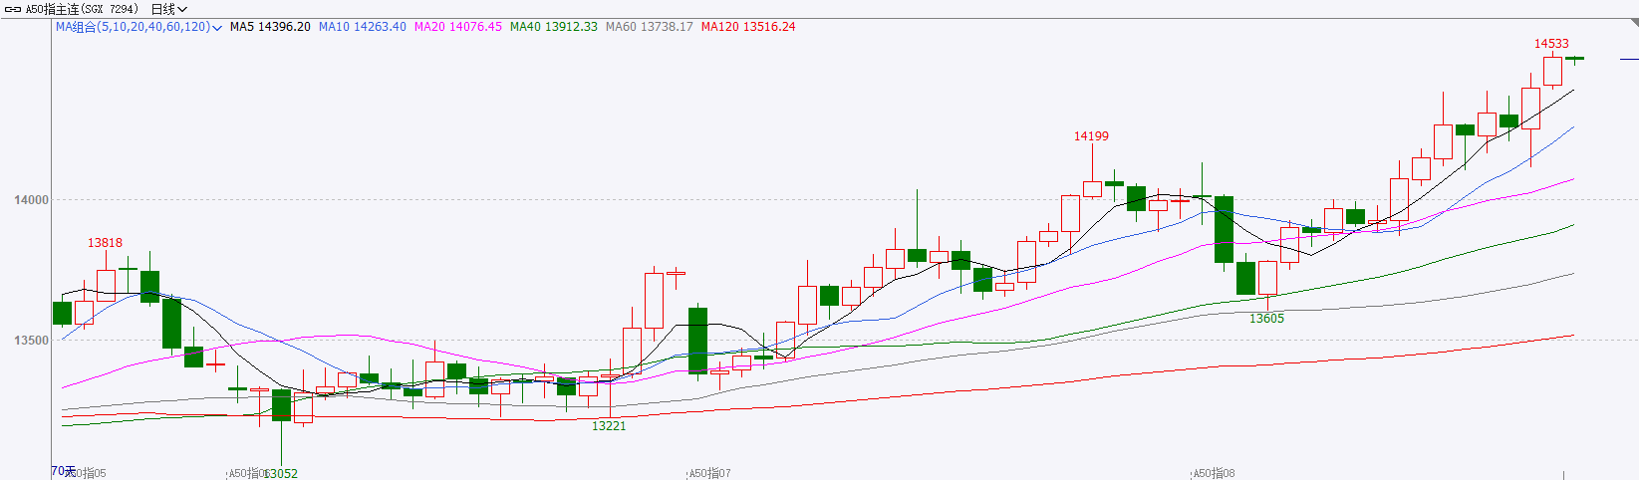

资料来源：Wind、瑞达国际

**铜**

隔夜COMEX铜震荡走势，报收4.5175美元/磅，涨跌幅+0.16%。国际方面，美联储大部分官员依旧对降息保持谨慎姿态。美国8月标普全球综合PMI初值录得55.4，创8个月新高，交易员减少对美联储今年两次降息的押注。国内方面，5000亿“准财政”工具将出炉！从地方透露信息来看，新型政策性金融工具的资金规模为5000亿元，重点投向新兴产业、基础设施等领域。库存方面，截至8月21日，COMEX铜库存为271696短吨，环比+1160短吨；LME铜库存为156350吨，环比+0吨；SHFE每日仓单25157吨，环比-66吨。美元美债方面，美元指数持续走强，盘中一度升至98.67的日内高点，最终收涨0.43%，报98.62；基准的10年期美债收益率收报4.330%，2年期美债收益率收报3.794%。

图表4：铜日线走势图

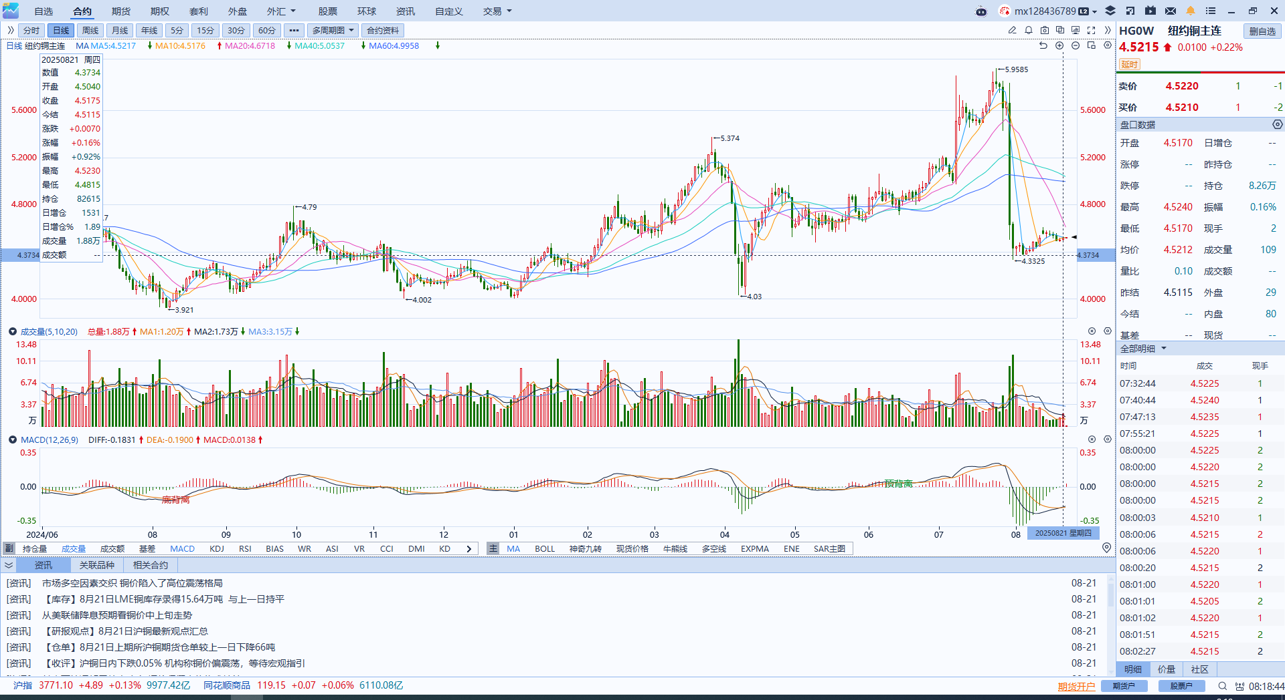

资料来源：Wind、瑞达国际

**黄金**

隔夜，国际贵金属期货收盘涨跌不一，COMEX黄金跌0.15%报3383.5美元/盎司，COMEX白银涨0.87%报38.1美元/盎司，SHFE贵金属涨跌不一，银价延续反弹。美国8月标普全球制造业PMI初值录得53.3，为2022年5月以来最高水平。其中，服务业PMI小幅回落，但制造业大幅回升推动综合PMI反弹；上周初请失业金人数增加1.1万人至23.5万人，创6月以来新高，高于市场预期，续请失业金人数亦录得阶段性新高水平。近期受关税预期波动影响，美国经济数据整体呈现较大波动，此前ISM协会公布的PMI指标显示制造业维持承压态势，就业市场方面陆续释放降温信号，未来滞胀风险仍是市场关注重点。美联储官员近期持续受到政府干预，或边际影响美元信用，支撑黄金避险需求。市场后续交易或围绕俄乌停火预期及周五杰克逊霍尔会议上鲍威尔发言对于9月降息的指引，若鲍威尔进一步强调通胀上行风险以及审慎观望立场，美元指数和美债收益率或延续反弹格局并对金价上行施加压力，利率政策预期的不确定性短期或导致市场多空博弈加剧，但中期降息仍为金价提供较强底部支撑。美乌谈判议后俄方意外对乌方进行大规模袭击，与此前普京的"和平"措辞形成反差，或预示俄方实际达成协议意愿较低。后续谈判若取得实质性进展，或进一步释放金价回调压力，但若不及预期也可能继续抬升避险买盘需求。操作上建议，黄金短期维持观望，白银关注短期反弹交易机会；伦敦金关注区间3300-3400美元/盎司，短期内或延续区间震荡；伦敦银关注区间：37.5-38.5美元/盎司，若鲍威尔后续释放降息信号，有望使银价突破前高38.5美元关。

图表5：COMEX黄金日线走势图

图表, 直方图

AI 生成的内容可能不正确。

资料来源：Wind、瑞达国际

**ICE原糖**

洲际交易所(ICE)原糖期货周四收跌，受美元走强打压。ICE交投最活跃的10月原糖期货下跌1.3%，结算价报每磅16.35美分。

国际方面，一方面，亚洲主要产糖国生产前景良好，全球供应预期偏松，加之美元走强，另一反面，市场担忧2025/26年度巴西甘蔗含糖量，加之需求有改善迹象，因此原糖价格低位宽幅震荡。根据巴西船运机构Williams数据显示，截至8月20日当周，巴西港口等待装运食糖的船只数量为70艘，此前一周为76艘。

美糖主力价格关注上方压力18.0美分/磅，下方支撑15.0美分/磅。建议10月 ICE 期糖短期暂时观望

图表6：ICE美糖主力合约价格走势图

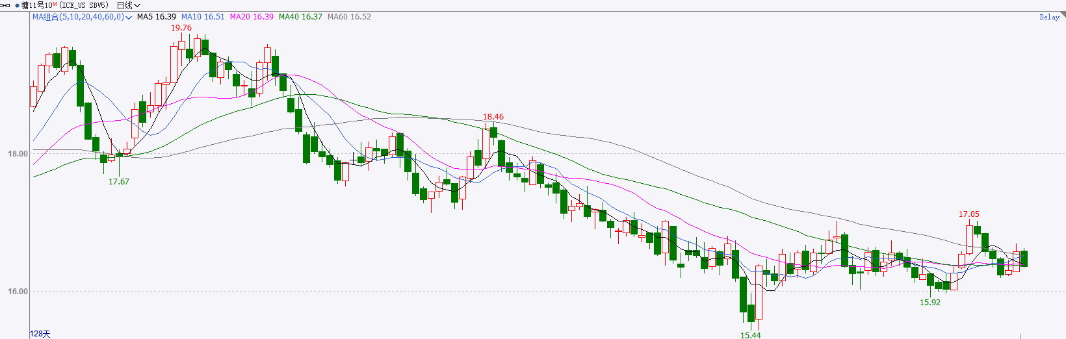

资料来源：Wind、瑞达国际

**ICE棉花**

洲际交易所(ICE)棉花期货周四下跌，因美元走强。ICE 12月棉花期货合约下跌0.18美分或0.27%，结算价报每磅67.42美分。

国际方面，美国农业部出口销售报告显示，美国当前市场年度棉花出口销售净增10.54万包，当周，美国棉花装船12.33万包。美国当前市场年度棉花新销售13.88万包，低于上周报告的24.69万包。

美棉主力价格关注上方压力74美分/磅，下方支撑65美分/磅。建议 ICE 12月期棉短期暂时观望。

图表7：ICE美棉主力合约价格走势图

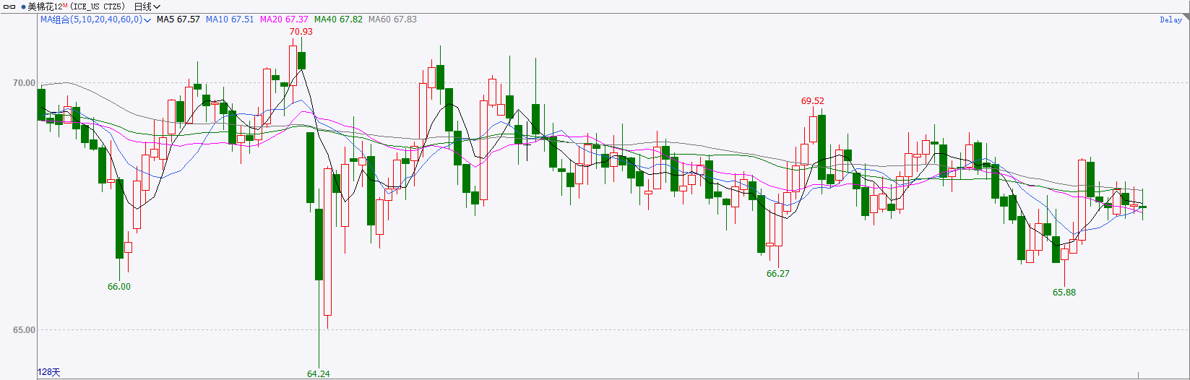

资料来源：Wind、瑞达国际

△ 免责声明

此报告由瑞达国际所编制。本报告采用之资料及意见均相信可靠及准确，但本公司并不对各分析或有关资料之可靠性及准确性作出全面性保证。本报告只供客户或读者作参考之用，客户或读者不应完全依靠本报告内容作为投资准则。

本报告之资料及意见如有任何更改，恕不另行通知。本报告并非及并无意图构成任何作价或招揽进行买卖本报告 提及的商品。本公司不会对任何因依靠本报告作出任何买卖而引致之任何损失承担任何责任。



24小时客服电话： 00852 - 25342000/86 - 13603059885

24小时传真电话： 00852 - 25632368

客服邮箱： cs@ruida- int . com

客服QQ： 203195058/2938472186

网址：www. ruida- int . com

地址: 香港湾仔菲林明道8号大同大厦17楼05 - 06室